

Sennheiser célèbre les 25 ans des microphones Evolution Wireless
Une cinquième génération entièrement numérique prend le relais

Bruxelles, août 2024 – La fin du siècle dernier a vu l'essor du hip-hop et le retour en force de la pop adolescente, symbolisés par le succès des boys bands et des girls bands. Les films oscarisés "American Beauty" et "The Matrix" ont conquis les salles de cinéma du monde entier et sont devenus des classiques. Pour Sennheiser, 1999 a marqué la naissance de sa série de microphones sans fil la plus emblématique : Evolution Wireless. Lancée un an après les microphones filaires Evolution, la série Evolution Wireless comprenait divers systèmes de microphones sans fil et un ensemble de monitoring intra-auriculaire. Depuis lors, cette série a évolué à travers plusieurs générations d'innovations, culminant avec sa transformation numérique en 2020 avec la sortie d'Evolution Wireless Digital.

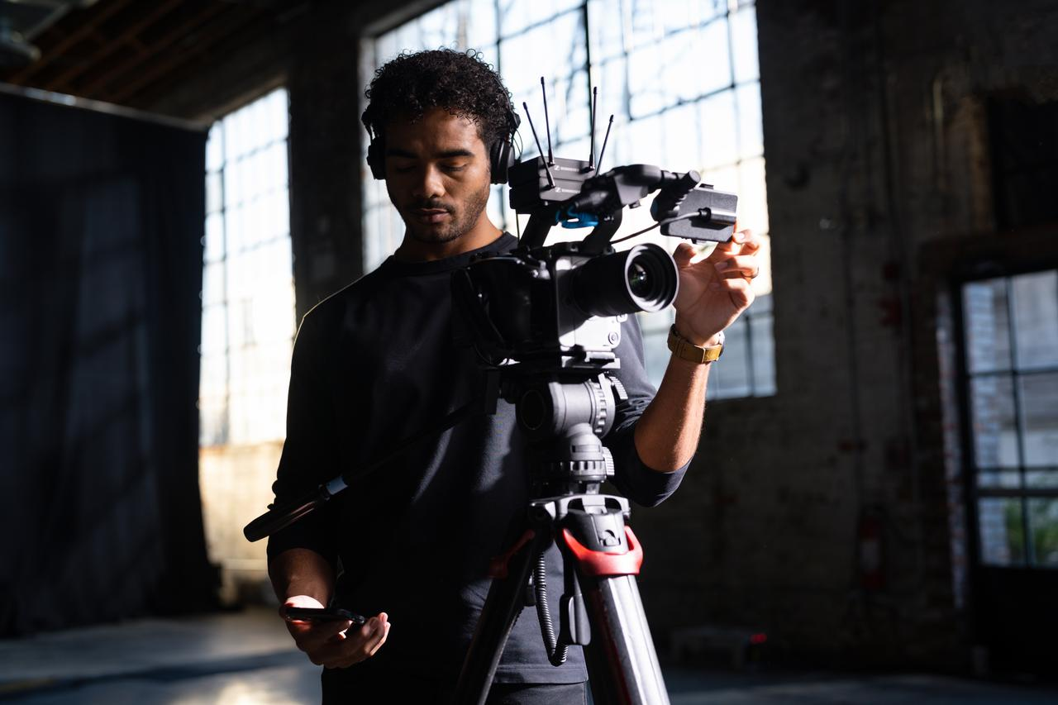 |  | 
Evolution Wireless Digital fait bénéficier les utilisateurs des nombreux avantages de la technologie numérique

Une decision audacieuse
L'histoire d'Evolution et d'Evolution Wireless a débuté par une décision audacieuse, à contre-courant des tendances de l'époque. Dans le secteur de la musique, de nombreux fabricants de microphones externalisaient leur production vers des pays à bas coûts. « Nos aïeux étaient dans une impasse : ils refusaient de compromettre la haute qualité Sennheiser mais devaient proposer des prix plus compétitifs pour le marché de la musique », explique Daniel Sennheiser. « Alors, nos ingénieurs ont suggéré d'automatiser entièrement la production de microphones de haute qualité – nous avons pris le risque et investi dans les lignes de production nécessaires. » Andreas Sennheiser ajoute : « Ils ont créé la ligne de fabrication de microphones la plus moderne de l'époque, et le succès a immédiatement été au rendez-vous : les ventes de sans-fil ont explosé. »

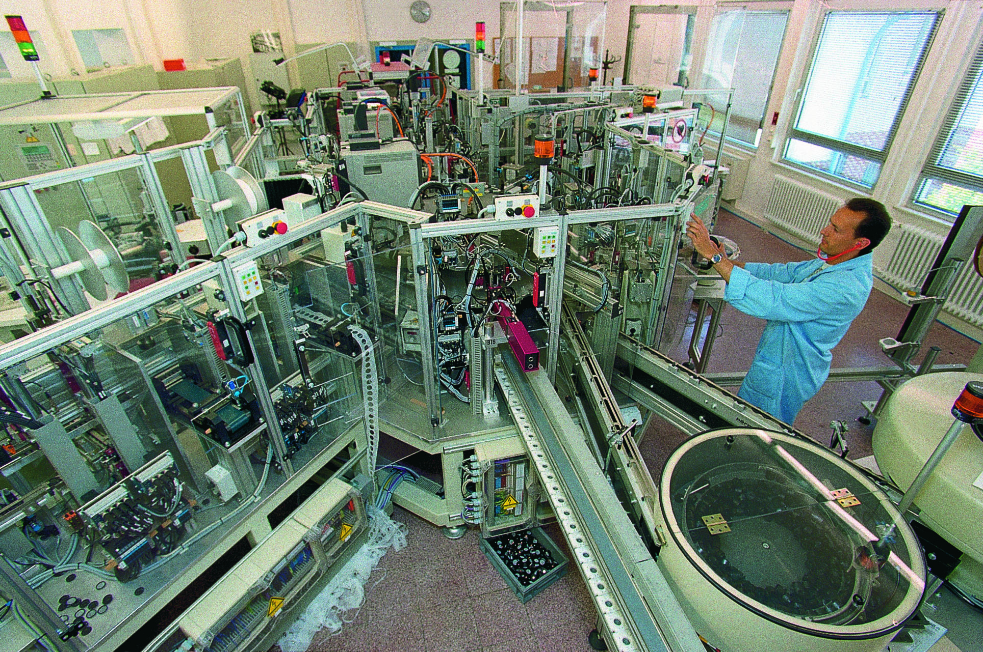 | Mise en place de la ligne de fabrication initiale des microphones evolution

De mieux en mieux – dans tous les domaines
« Dès le début, la série Evolution Wireless a bénéficié de l'expertise RF de Sennheiser dans les domaines de l'audio pour le théâtre et la diffusion, » déclare Andreas Sennheiser. « Et avec chaque nouvelle génération, nos clients pouvaient être certains de disposer de la dernière technologie sans fil RF. » La deuxième génération d'Evolution Wireless a été lancée en 2004, suivie par la G3 en 2009 et la G4 en 2018, chaque génération améliorant les fonctionnalités et la convivialité de la précédente. La classification en sous-séries 100, 300 et 500 indiquait les fonctionnalités et la scalabilité des systèmes.

Les utilisateurs se sont rapidement étendus au-delà du secteur initial de la musique : les célèbres systèmes Evolution Wireless "–p" ont attiré les vidéastes, les cinéastes et même les diffuseurs. Les petits théâtres à budget limité choisissaient souvent la série 500. Et le secteur des applications de communication professionnelle optait pour la série 300.

La dernière et la meilleure – centrée sur l'utilisateur final
La cinquième génération d'Evolution Wireless, lancée en 2021 avec un événement virtuel percutant, continue de s'étendre aujourd'hui. Ce changement majeur a vu les systèmes devenir numériques pour continuer à offrir l'excellence audio et RF à laquelle les utilisateurs d'Evolution Wireless étaient habitués. La compatibilité avec la génération précédente n'était plus possible, bien que les systèmes analogiques et numériques puissent coexister grâce aux accessoires conçus pour Evolution Wireless Digital.

« Pour marquer ce passage au numérique et accroître la notoriété, la cinquième génération d'Evolution Wireless n'a pas été simplement appelée G5 mais Evolution Wireless Digital, » note Daniel Sennheiser. « Nous avons également supprimé les sous-séries pour créer des séries orientées utilisateur au sein de la famille de produits. »

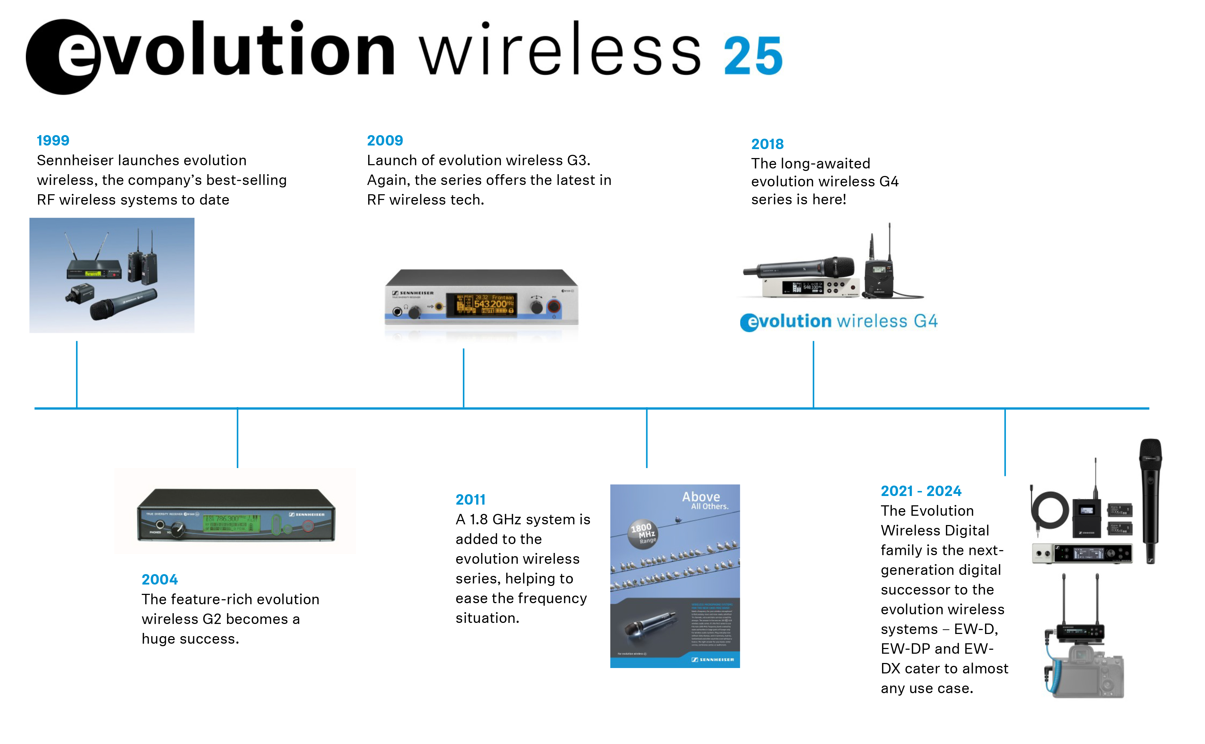

Cela commence avec le client…
« Les groupes de discussion avec des utilisateurs experts ont énormément contribué au développement de la famille Evolution Wireless Digital, » déclare Andreas Sennheiser. « Des groupes émergents, des ingénieurs du son live, des experts en communication d'entreprise, des vidéastes et des cinéastes ont fait partie de l'équipe produit – exprimant leurs souhaits et évaluant les itérations de développement. »

…et se termine avec le client
Ces discussions ont abouti à trois sous-séries distinctes : EW-D pour les groupes et musiciens, EW-DX pour l'audio professionnel en live, les applications de communication d'entreprise et d'éducation, et EW-DP pour les vidéastes, cinéastes et équipes ENG. Le passage au numérique a non seulement amélioré la qualité audio, mais a également ouvert de nombreuses nouvelles possibilités pour les utilisateurs. « Par exemple, les groupes et les conférenciers peuvent désormais configurer leurs systèmes sans fil de manière très intuitive via l'application Smart Assist – ce qui était impossible auparavant avec un système sans fil UHF professionnel, » explique Daniel Sennheiser. « Les vidéastes peuvent désactiver à distance un intervenant qui a accidentellement activé son bouton de sourdine. Un ingénieur du son live n'a plus besoin de se pencher devant le rack mais peut maintenant connecter les émetteurs et les récepteurs via Bluetooth. Un intégrateur peut intégrer sans problème le sans-fil dans les flux de travail plus larges de ses clients. Tous les utilisateurs bénéficient de systèmes méticuleusement conçus pour répondre à leurs besoins. »

« La commodité numérique et l'intégration transparente des flux de travail sont essentielles dans l'audio professionnel aujourd'hui, et avec Evolution Wireless Digital, nous emmenons l'héritage d'Evolution Wireless vers l'avenir numérique de l'audio, » conclut Andreas Sennheiser.

Evolution Wireless Digital

Les images peuvent être téléchargées via ce lien.
Consultez cette page pour découvrir les principaux avantages du passage au numérique dans le domaine de la musique.

À propos du Groupe Sennheiser

Construire l'avenir de l'audio et créer des expériences sonores uniques pour les clients - voilà l'aspiration qui unit les employés du Groupe Sennheiser dans le monde entier. L'entreprise familiale indépendante Sennheiser, dirigée en troisième génération par le Dr Andreas Sennheiser et Daniel Sennheiser, a été fondée en 1945 et est aujourd'hui l'un des principaux fabricants dans le domaine de la technologie audio professionnelle.

sennheiser.com | neumann.com | dear-reality.com | merging.com
Contact Local  TEAM LEWIS  Laura Amorosi  Tel : +32 487 69 91 91  laura.amorosi@teamlewis.com | Contact Global  Sennheiser electronic GmbH & Co. KG  Valentine Vialis  Communications and Local Coordinator France  Tel : +33 1 49 87 03 08  valentine.vialis@sennheiser.com

